2012年滩坊市初中学业水平考试生物试题参考答案及评分标准
2012. 6
第I卷(选择题共50分)
每小题2分，共50分
1- 5 ACCDD 6-10 CCDBA 11-15 BABAC 16 -20 CACDB 21---25 DDBAD
第2卷(非选择题共50分) (除注明外，每空1分)
26.(共9分) (1)形成层 组织 (2)光合作用
(3)银杏果(银杏种子)的外面无果皮包被，而杏子的种子外面有果皮包被(表述合理即可得分)(2分)
(4)有机物(储存能量)+氧气 二氧化碳+水+能量 (2分)
(5)蒸腾作用的强弱与叶片的表面积有关，表面积越大，蒸腾作用越强，表面积
越小，蒸腾作用越弱。(表述合理即可得分)(2分)
27.(共8分) (1)胆汁的分泌受影响，从而影响了对脂肪的消化〔表述合理即可得分)（2)真皮(层) 胃液、肠液、胰液
(3)基因突变、癌变、染色体变异等(一项即可，只要与遗传物质的改变有关的变化即可得分)
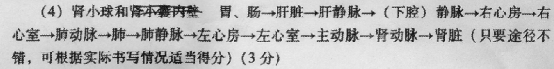
28.(共7分)
(1)[6]耳蜗 (大脑皮层的)听觉中枢
(2)[A]瞳孔 【D】视网膜 （3)甲状腺（肾上腺）
(4)反射、传导 (5)抗原
29.(共9分) （1)受精(作用) 分裂、生长和分化(分裂、分化)
(2) C该牛为牛F提供细胞核(细胞核是遗传的控制中心)(表述合理即可得分)
（3)基因控制着生物性状的表达(基因控制生物的性状){2分)
(4)将控制合成赖氨酸的基因(目的基因)，转人到奶牛C的成纤维细胞内，让控
制赖氮酸合成的基因得到表达。(表述合理即可得分)(3分)
30.(共8分)
(I)完全变态
（2)防止叶子的颜色、形状影响实验结果的准确性(表述合理即可得分)
(3)③ (4)桑叶和其他植物叶(2分) (5) D （2分)
(6)减少实验误差，提高实验结果的准确性(表述合理即可得分}
31.（共9分)
(1)非生物成分和分解者 (2)捕食与竟争 蜘蛛、食虫鸟、蛇、鹰
（3) 50 鹰 (4)生态系统自身具有一定的调节能力(表述合理即可得分)
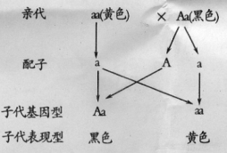
(5)遗传图解如下图所示(3分)



